MOTS CLÉS – MOT CLÉ –MOT CLÉ(calibri 11 noir majuscule)
TITRE (Calibri 22 blanc majuscule gras)
+ (sous titre en minuscule 18 si besoin)



en 10 lignes (Calibri 11)
Faire un résumé de la fiche pour permettre au lecteur de comprendre de manière générale le contenu de ce retour d’expérience et donner envie de lire la suite.
(Mettre en gras les expressions clés)

(Calibri 11)
TÉMOIGNAGE : (nom de la ou des personnes qui ont été interrogées à mettre en gras + sa fonction ou rôle dans l’organisation.
AUTEUR : (de la fiche et rôle)
DATE/LIEU :

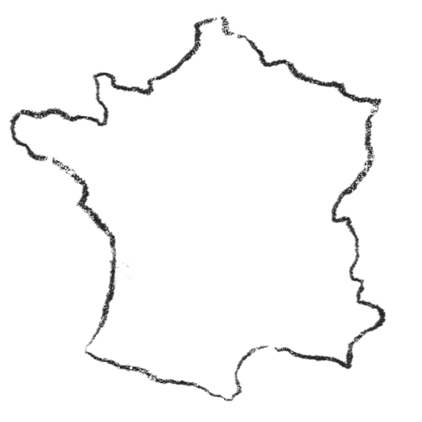



Fiche d’identité
Notez ici les données essentielles sur la ferme et les AMAP partenaires pour avoir des clés de compréhension (date d’installation, surface cultivée, nombre de travailleurs sur la ferme, pratiques agricoles, nom et nombre d’AMAP livrées, de paniers… )

Commencez par nous raconter l’expérience recueillie en elle-même pour comprendre l’objet de votre fiche.
C’est le cœur de la fiche.
N’hésitez-pas à poursuivre dans la page suivante !

Consignes de mise en page
Cette maquette est une proposition pour aider à la rédaction ; il est possible d’ajuster la mise en page des zones de texte selon l’analyse de l’expérience recueillie et des enseignements qui en ressortent.
Merci par avance de garder la ligne graphique générale afin de garder une cohérence générale.

Longueur de la petite zone de texte : 8 cm
Typo à utiliser : Calibri 11
Pensez à mettre en gras les passages les plus importants.








Suite de la présentation de l’expérience par exemple

Si vous pensez que votre fiche fera 2 pages, supprimer cette page-ci, la page suivant ayant un encart ‘perspective et info pour aller plus’ qui seront utiles pour faire un recto verso !

Longueur de la grande zone de texte : 16 cm
Typo à utiliser : Calibri 11

Longueur de la grande zone de texte : 8 cm
Typo à utiliser : Calibri 11

Une liste d’étiquettes sont à votre disposition pour mettre en relief différentes dimensions de l’expérience recueillie et notamment faire ressortir les grands enseignements à partager avec d’autres amapiens et/ou paysans en AMAP.
Si certaines ne vous paraissent pas utiles, vous pouvez les supprimer facilement.

Longueur de la grande zone de texte : 16 cm
Typo à utiliser : Calibri 11

Vous pouvez insérer une image dans cet encart directement ou bien le supprimer pour le remplacer par votre image.
N’hésitez pas à copier coller ce support ‘kraft’ sur une autre page pour avoir d’autres espaces photo dans cette fiche.



(Calibri 11)

Longueur de la grande zone de texte : 8 cm
Typo à utiliser : Calibri 11

Calibri 11 blanc –mettre en gras les principaux éléments
Notez ici des contacts de la ferme, de l’AMAP, du réseau, des adresses ou ressources documentaires pour aller plus loin : livre, article, etc.


Calibri 11, 14 lignes maximum

Nous vous proposons de terminer cette fiche en mettant en évidence les suites envisagées par le/la paysan-ne, les besoins identifiés…
Ou par exemple les pistes de réflexion que vous pourriez avoir en tant que ‘cueilleur d’expérience’ permettant d’ouvrir la discussion…

